V1 – Leichter & schwerer Luftballon
Dieser Versuch eignet sich besonders, um einen kognitiven Konflikt bei den SuS auszulösen. Beide Luftballons sind mit einer annährend ähnlichen Gasmenge gefüllt und dennoch wiegt der eine Luftballon 10-mal so viel wie der andere Luftballon. Zudem fällt der Kohlenstoffdioxid Ballon deutlich schneller zu Boden als der Luftgefüllte.

Gefahrenstoffe
Kohlenstoffdioxid (Druckgasflasche |  |  | H: 280 |  |  | P: 408
 |  |  |  | 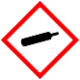

Materialien: 3 Luftballons, Waage
Chemikalien: Kohlenstoffdioxid (Druckgasflasche)
Durchführung: Ein Luftballon wird zunächst aufgepustet und zugeknotet, ein weiter Luftballon wird mit Kohlenstoffdioxid befüllt bis dieser ähnlich groß wie der luftgefüllte Luftballon ist. Beide Luftballon werden mehrmals aus der gleichen Höhe fallengelassen und die Zeit bis zum Auftreffen auf dem Boden gestoppt. Anschließend wird zunächst ein leerer Luftballon gewogen, die Waage tariert und der Luft und Kohlenstoffdioxid gefüllte Luftballon gewogen. Die Massen werden notiert und verglichen.
Beobachtung: Der mit Kohlenstoffdioxid befüllt Luftballon fällt schneller zu Boden als der mit Luft gefüllte Luftballon. Beim Wiegen ist der Luftballon mit Kohlenstoffdioxid ca. 10-mal schwerer als der mit Luft gefüllte.
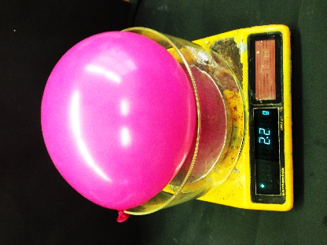  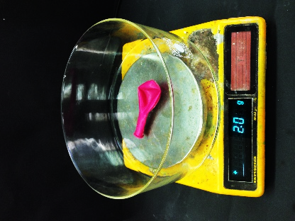 | 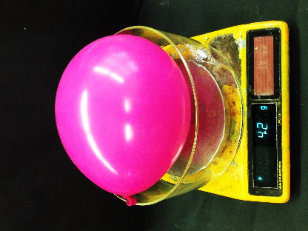
Abb. 5 – Luftballon leer (links); Luftballon mit Luft (Mitte) und mit Kohlenstoffdioxid (rechts)

Deutung: Kohlenstoffdioxid besitzt eine höhere Dichte als Luft, sodass ein ähnliches Volumen von Kohlenstoffdioxid eine deutlich höhere Masse als Luft besitzt. Die Dichte von Kohlenstoffdioxid beträgt 1,98 $\frac{g}{{cm}^{3}}$ und die des Gemisch Luft 1,20 $\frac{g}{{cm}^{3}}$ bei einer Temperatur von 20 °C. Aus diesem Grund fällt der mit Kohlenstoffdioxid befüllt Luftballon schnell zu Boden als der Luft gefüllte.
Entsorgung: Die Entsorgung der Luftballons erfolgt über den Plastikmüll. Zudem sollte der Raum belüftet werden erfolgt über den Ausguss.
Literatur: Becker, F.-M. (2013). Formelsammlung: Formeln, Tabellen, Daten ; Mathe matik, Physik, Astronomie, Chemie, Biologie, Informatik. Berlin: Duden Pae- tec Schulbuch-Verlag.

Dieser Versuch eignet sich als Anschlussversuch an den Lehrerversuch V1 „Die schwebenden Seifenblasen“. Bei diesem Versuch als Schülerversuch ist darauf zu achten, dass die Lehrperson für die SuS die Handhabung der Kohlenstoffdioxid Druckgasflasche übernimmt.

